**CHAPITRE IV. LES ACIDES RIBONUCLEIQUES (ARN)**

1. **CARACTERISTIQUES**

Les ARN sont caractérisés par :

* L’ose : c’est le ribose
* Les bases : sont (A, C, G et **U** à la place de **T**)
* Une seule chaine nucléotidique, elle est plus courte que les chaines d’ADN

1. **LES REGLES D’APPARIEMENT**

Elle pourra s’observer soit :

* Entre 2 molécules d’ARN différentes (ARNm et ARNt)
* Sur une même molécule d’ARN, dans une région repliée en épingle à cheveu

A apparié avec U par deux liaisons hydrogène

C apparié avec G par trois liaisons hydrogène

1. **LES DIFFERENTS TYPES D’ARN**

Les cellules contiennent essentiellement quatre types d’ARN :

* Les ARN ribosomiques (rARN) : 82%
* Les ARN de transfert (tARN) : 16%
* Les ARN messagers (mARN) : 2%
* Les ARN nucléaires de petite taille (snARN) et les ARN cytoplasmiques de petite taille (scARN) : < 1%.

1. **LES ARNs RIBOSOMIQUES**

Les ribosomes sont des organites intracellulaires situés dans le cytoplasme, aussi dans les mitochondries, qui sont l’usine de fabrication des protéines de la cellule.

**IV.1. Les rARN des procaryotes (*E. coli*)**

Les ribosomes dits 70S (S pour Svedberg : Unité de mesure de la vitesse de sédimentation. Elle dépend de sa masse, sa forme et sa rigidité. Ce qui explique que l’assemblage des sous unités 50S et 30S puisse donner un ribosome 70S) sont formé de deux sous unités :

* Une grande sous unité (50S)
* Une petite sous unité (30S)

Chaque sous unité comporte des protéines dites protéines ribosomales (r-protéines) et des rARN (Fig.17) :

* La sous unité 50S : elle contient 2 rARN 5S (120 nucléotides) et 23S (2900 nucléotides) avec 31 protéines.
* La sous unité 30S : elle contient un seul rARN 16S (1500 nucléotides) avec 21 protéines.

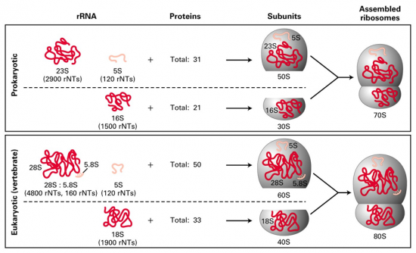

**Fig.17** Ribosomes des procaryotes

**IV.2. Les rARN des eucaryotes**

Chez les eucaryotes, les ribosomes sont plus gros (80S) avec également une structure à deux unités :

* La sous unité 60S : elle contient trois rARN différents 28S (4800 nucléotides), 5.8S (160 nucléotides), 5S (120 nucléotides) et 50 protéines.
* La sous unité 40S : elle contient un seul rARN 18S (1900 nucléotides) avec 33 protéines.

**IV.3. Rôle des rARN**

Ils jouent un rôle dans essentiel dans la structure et le maintien de l’intégrité des ribosomes en association avec les protéines ribosomales. Ils facilitent aussi la fixation des autres ARN sur le ribosome (ARNm et ARNt lors de la traduction).

1. **LES ARN DE TRANSFERT (tARN)**

Ils sont les vecteurs qui vont transférer les acides aminés jusqu’à le ribosome où s’effectue la synthèse protéique.

**V.1. Structure des tARN**

Ils présentent la structure générale des ARN, mais ils présentent en plus quelques particularités :

* **Des bases inhabituelles :**

Ils contiennent des nucléotides inhabituels par les bases qu’ils renferment comme l’hypoxanthine (dont le nucléotide correspondant est l’inosine monophosphate) et la thymine (par la méthylation de l’uracile) Ces bases ne sont pas incorporées telles quelles au moment de la synthèse de l’ARNt, elles sont formées ultérieurement par modification des quatre bases.

* **Structure spatiale des tARN (forme de trèfle) :**

Les chaines de tARN sont constituées d’une centaine environ de nucléotides. Il existe des zones d’appariement selon la règle de complémentarité et des zones sans appariement appelées boucles où sont présentes les bases inhabituelles (Fig.19).

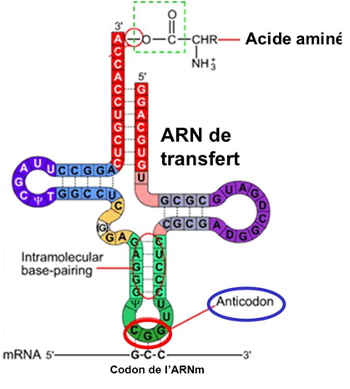

**Fig.19** Structure spatiale de tARN

**V.2. Sites importants dans les tARN**

Plusieurs sites sont imports dans les tARN :

* Leurs extrémité 3’-OH : au niveau de cette extrémité il existe 3 nucléotides caractéristiques CCA-3’OH. C’est par cette extrémité que sera fixé l’acide aminé qui sera véhiculé par le tARN.
* L’anticodon : il correspond à un groupe de trois nucléotides situé sur une boucle du tARN. Il joue un rôle important puisqu’il s’apparier avec le codon correspondant présent sur l’ARNm. Il existe une vingtaine d’acide aminé et on dénombre 61 codons différents, ce qui signifie d’un acide aminé est véhiculé par plusieurs tARN (différant par leur codon).
* L’extrémité 5 des tARN comporte un groupement phosphate.

**V.3. Role des tARN**

Les tARN jouent un rôle dans la biosynthèse des protéines par la fixation des acides aminés à transporter sur le tARN spécifique par une liaison covalente (liaison ester), cette liaison est formée entre la fonction acide (COOH) de l’acide aminé et une fonction alcool du tARN (3’OH) par une élimination d’une molécule d’eau.

R-COOH + R-OH Sucre-O-CO-aa + H2O

1. **LES ARNS MESSAGERS (mARN)**

Ils constituent le support essentiel de l’information génétique entre l’ADN et le ribosome où s’effectuera la synthèse protéique. Leur duré de vie est très courte, ils sont très rapidement synthétisés et dégradés. Ils sont formés d’une seule chaine de nucléotides, cette chaine comporte une succession de triplets nucléotidiques. Chaque triplet nucléotidique constitue un codon spécifique d’un acide aminé. Les ARN messagers correspondent aux séquences complémentaires et antiparallèles du brin matriciel (ou brin anti-codant) de l’ADN

1. **LES PETITS ARN**

Les petits ARN nucléaires (snARN) sont présents dans le noyau des cellules et sont impliqué dans certaines étapes de la transcription. Ces snARN sont présents sous forme de particules ribonucléoprotéiques qui sont appelées snRNP, ils jouent un rôle pour éliminer les transcrit d’introns. Les snARN s'assemblent sur l'intron suivant un mécanisme précis et catalysent les différentes étapes de la réaction d'épissage, ils sont les ARN de la machinerie d'épissage ou spliceosome.

Dans le cytoplasme, on peut retrouver des petits ARN qui existent également sous forme de particules ribonucléoparticule (scRNP).